CHUYÊN ĐỀ 1:
TẬP NGHIÊN CỨU VÀ VIẾT BÁO CÁO VỀ MỘT VẤN ĐỀ VĂN HỌC TRUNG ĐẠI VIỆT NAM
(10 tiết)
(Thực hiện từ tuần thứ nhất đến tuần thứ mười; mỗi tuần 1 tiết. Tiết ôn tập: HS thực hiện ở nhà)
A. NỘI DUNG VÀ THỜI LƯỢNG THỰC HIỆN.

I. CÁC NỘI DUNG CẦN THỰC HIỆN:

- Viết báo cáo về một vấn đề văn học trung đại Việt Nam.

- Thuyết trình kết quả nghiên cứu về một vấn đề văn học trung đại Việt Nam.

II. THỜI LƯỢNG THỰC HIỆN: 10 tiết (9 tiết dạy trên lớp, 1 tiết HS tự học ở nhà)

- Phần thứ nhất: Tìm hiểu yêu cầu và cách thức nghiên cứu một vấn đề văn học trung đại Việt Nam

- Phần thứ hai: Viết báo cáo nghiên cứu một vấn đề văn học trung đại Việt Nam

- Phần thứ ba: Thuyết trình một vấn đề văn học trung đại Việt Nam

- Bài tập thực hành: 01 tiết ở nhà.

B. MỤC TIÊU KHI XÂY DỰNG CHUYÊN ĐỀ HỌC TẬP

I. NĂNG LỰC
Năng lực chung | Phát triển năng lực tự chủ và tự học; năng lực giải quyết vấn đề và sáng tạo thông qua hoạt động thực hiện các nhiệm vụ học tập.
Năng lực đặc thù | Phát triển năng lực ngôn ngữ và năng lực văn học thông qua việc thực hiện các nhiệm vụ học tập, cụ thể: đọc, hiểu, tập nghiên cứu, viết báo cáo, thuyết trình trao đổi, … trong quá trình học tập chuyên đề nhằm đáp ứng các yêu cầu cần đạt sau:  - Biết các yêu cầu và cách thức nghiên cứu một vấn đề của văn học trung đại Việt Nam.  - Vận dụng được một số hiểu biết từ chuyên đề để đọc hiểu và viết về văn học trung đại Việt Nam.  - Biết viết một báo cáo nghiên cứu.  - Biết thuyết trình một vấn đề của văn học trung đại Việt Nam.
II. PHẨM CHẤT
- Trân trọng vẻ đẹp tâm hồn dân tộc qua những tác phẩm văn học trung đại Việt Nam
- Biết yêu quý cộng đồng, sống có trách nhiệm với gia đình và xã hội.
- Yêu thích việc nghiên cứu.

C. THIẾT BỊ DẠY HỌC VÀ HỌC LIỆU
1. Về phía học sinh: Chuyên đề học tập ngữ văn lớp 11, hồ sơ, tài liệu, sách tham khảo, tranh, ảnh, bảng biểu, video clip,
2. Về phía giáo viên:
- SGK, SGV chuyên đề học tập Ngữ văn 11, Bộ Chân trời sáng tạo.
- Một số tranh ảnh có trong SGK được phóng to.
- Phiếu học tập để học sinh chuẩn bị nội dung thảo luận.
- Bút màu, giấy A0 để HS trình bày sản phẩm.
- Tài liệu tham khảo sách báo tạp chí về văn học dân gian, máy tính hoặc điện thoại thông minh có kết nối internet, máy chiếu.
D. TỔ CHỨC HOẠT ĐỘNG DẠY VÀ HỌC

Dạy học phần thứ nhất:
TÌM HIỂU YÊU CẦU VÀ CÁCH THỨC NGHIÊN CỨU
MỘT VẤN ĐỀ VĂN HỌC TRUNG ĐẠI VIỆT NAM
HOẠT ĐỘNG 1: KHỞI ĐỘNG
a. Mục tiêu: Kết nối – tạo hứng thú cho học sinh, chuẩn bị tâm thế tiếp cận kiến thức về kiểu bài, kết nối kiến thức trong cuộc sống vào nội dung của bài học
b. Nội dung hoạt động:
Anh/ chị hãy nêu cách thức tìm hiểu về một vấn đề văn học dân gian ( Chuyên đề 10)
c. Sản phẩm: Câu trả lời đúng của HS, cảm nhận ban đầu về vấn đề đặt ra trong tiết học
d. Tổ chức thực hiện hoạt động:
Hoạt động của GV &HS | Dự kiến sản phẩm
Bước 1: Chuyển giao nhiệm vụ học tập:  - Anh/ chị hãy nêu cách thức tìm hiểu về một vấn đề văn học dân gian ( Chuyên đề 10)  - Anh/ chị đã được học văn học trung đại chưa? Nếu đã được học, hãy nêu những tác phẩm văn học đã được học.  Bước 2: Thực hiện nhiệm vụ:  - HS suy nghĩ bằng kĩ thuật công não, phản hồi nhanh.  - GV quan sát, gợi ý nếu cần.  Bước 3: Báo cáo, thảo luận:  - HS trả lời theo ý nghĩ cá nhân  - Các HS khác quan sát, bổ sung ý kiến.  Bước 4: Kết luận, nhận định:  GV nhận xét, dẫn vào nội dung bài học.  GV dẫn vào bài:  Văn học trung đại hình thành và phát triển từ thế kỉ X đến hết thế kỉ XIX, gắn với sự thăng trầm của chế độ phong kiến Việt Nam, chịu ảnh hưởng của nền văn học Trung Quốc. Văn học được viết bằng chữ Hán và chữ Nôm. Với những tên tuổi như: Đặng Trần Côn (Chinh phụ ngâm), Nguyễn Gia Thiều (Cung oán ngâm khúc), Ngô Gia Văn Phái (Hoàng Lê nhất thống chí), Nguyễn Du (Truyện Kiều), thơ Hồ Xuân Hương, thơ Bà Huyện Thanh Quan, …  Nhưng chúng ta chỉ mới nghiên cứu trên đơn vị một tác phẩm thuộc văn học trung đại Việt Nam, hôm nay chúng ta sẽ tập nghiên cứu và viết báo cáo về một vấn đề văn học trung đại Việt Nam. | Câu trả lời của học sinh

HOẠT ĐỘNG 2: HÌNH THÀNH KIẾN THỨC
a. Mục tiêu chung:
- Hướng dẫn HS biết các yêu cầu và cách thức nghiên cứu một vấn đề văn học trung đại Việt Nam.
GV hướng dẫn học sinh tập nghiên cứu bằng các phương pháp và các thao tác tiến hành nghiên cứu một vấn đề, bao gồm: xác định đề tài, vấn đề, mục tiêu, nội dung và lập kế hoạch nghiên cứu; thu thập, xử lý và tổng hợp thông tin về đề tài; vấn đề nghiên cứu.
- Vận dụng được một số hiểu biết từ chuyên đề để đọc hiểu và viết về văn học trung đại Việt Nam.
b. Nội dung hoạt động: Vận dụng tổng hợp các kĩ năng để tập nghiên cứu
- HS hoạt động cá nhân: đọc và thu thập thông tin kết hợp làm việc nhóm
- GV hướng dẫn HS cách thức tìm hiểu và trình bày.
c. Sản phẩm: Kết quả trình bày của HS, phiếu học tập.
d. Tổ chức thực hiện hoạt động:
HĐ của GV và HS | Dự kiến sản phẩm
Thao tác 1: HƯỚNG DẪN PHÂN TÍCH NGỮ LIỆU THAM KHẢO
a. Mục tiêu cụ thể: Giúp HS tìm hiểu và phân tích một văn bản nghiên cứu về vấn đề văn học trung đại Việt Nam, từ đó rút ra cách thức nghiên cứu.
b. Nội dung hoạt động:
- HS hoạt động cá nhân và thảo luận theo bàn: đọc văn bản ngữ liệu và thu thập thông tin, trả lời các câu hỏi SGK.
- GV hướng dẫn HS cách thức tìm hiểu và trình bày.
c. Sản phẩm: Kết quả trình bày của HS, phiếu học tập.
d. Tổ chức thực hiện hoạt động:
Bước 1: GV giao nhiệm vụ:  - GV yêu cầu HS đọc kĩ văn bản tham khảo SGK “ Truyện Lục Vân Tiên và lí tưởng đạo nghĩa của nhân dân” – Lê Trí Viễn (trang 6 – 9) và dựa vào gợi ý ở phía lề phải văn bản để phân tích mẫu.  - GV hướng dẫn HS thảo luận theo bàn để trả lời các câu hỏi (bao gồm các câu hỏi gợi ý phân tích ở SGK/ Tr 11):  - Bài nghiên cứu được viết với mục đích gì? Mục đích ấy đã được thực hiện qua nội dung, hình thức nghiên cứu như thế nào?  - Xác định vấn đề, câu hỏi, phương pháp / thao tác nghiên cứu, phạm vi nghiên cứu, các vấn đề, khía cạnh liên quan cần tiếp tục nghiên cứu trong văn bản trên. Từ bài nghiên cứu, hãy chỉ ra một số yêu cầu cần đáp ứng khi nghiên cứu một vấn đề văn học trung đại Việt Nam  - Bài nghiên cứu trên đã mang lại cho bạn những thông tin hay nhận thức gì mới về tác phẩm Lục Vân Tiên và sáng tác văn học của tác giả Nguyễn Đình Chiểu?  - Bạn học hỏi được được điều gì trong cách thực hiện công việc nghiên cứu một vấn đề văn học trung đại qua bài viết về truyện Lục Vân Tiên?  -.  Bước 2: HS thực hiện nhiệm vụ:  - HS thảo luận theo bàn, trả lời các câu hỏi 1-4 SGK.  - GV quan sát, khuyến khích  Bước 3: Báo cáo, thảo luận:  - Đại diện một số cặp đôi phát biểu.  - Các HS còn lại lắng nghe, nhận xét, bổ sung nếu cần.  Bước 4: Đánh giá, chuẩn kiến thức:  GV nhận xét, chuẩn kiến thức. | I. PHÂN TÍCH NGỮ LIỆU THAM KHẢO  Đọc văn bản: “Truyện Lục Vân Tiên và lí tưởng đạo nghĩa của nhân dân” (Lê Trí Viễn)  1. Mục đích viết văn bản:  Bài nghiên cứu không chỉ đơn thuần là vấn đề chính tà, thiện ác như trong truyện thơ dân gian. Câu chuyện còn phản ánh nét xã hội - lịch sử cụ thể, đậm màu sắc của xã hội phong kiến suy thoái đời Nguyễn.  2. Xác định vấn đề, câu hỏi, phương pháp / thao tác nghiên cứu, phạm vi nghiên cứu, các vấn đề, khía cạnh liên quan cần tiếp tục nghiên cứu trong văn bản:  - Vấn đề nghiên cứu : Chính tà, thiện ác trừu tượng, vấn đề đạo đức.  - Phạm vi nghiên cứu trong xã hội phong kiến.  - Các vấn đề, khía cạnh cần tiếp tục nghiên cứu như đạo nghĩa trong thời kỳ phong kiến, gốc rễ hiện thực,..  3. Những thông tin văn bản mang lại  Bài nghiên cứu đã mang lại cho độc giả những thông tin trần thực về xã hội phong kiến thời xưa, về sự hiếu thảo của người con trong xã hội cũ.  4. Cách thực hiện công việc nghiên cứu một vấn đề văn học trung đại:  + Nhận định được thời điểm ra đời của truyện  + Cách tác giả khái quát và đưa ra các nhận định về giá trị nội dung tác phẩm Lục Vân Tiên.  + Ranh giới giữa các đoạn và sự chuyển tiếp các luận điểm.  + Cách thức lật đi lật lại vấn đề.
Thao tác 2: TÌM HIỂU YÊU CẦU CỦA VIỆC NGHIÊN CỨU MỘT VẤN ĐỀ VĂN HỌC TRUNG ĐẠI VIỆT NAM
a. Mục tiêu cụ thể: Giúp HS đọc, nhận diện và phân biệt được một vấn đề văn học trung đại Việt Nam. Một số yêu cầu cụ thểbncuar việc nghiên cứu một vấn đề văn học trung đại Việt Nam
b. Nội dung hoạt động:
- HS đọc nội dung về Tri thức Ngữ văn và hệ thống hoá các luận điểm vào phiếu học tập.
- GV hướng dẫn HS cách thức tìm hiểu và trình bày.
c. Sản phẩm: Kết quả trình bày của HS, phiếu học tập.
d. Tổ chức thực hiện hoạt động:
Bước 1: GV giao nhiệm vụ:  GV yêu cầu HS đọc mục I. Khái quát vấn đề văn học dân gian trong SGK, kết hợp với sự chuẩn bị ở nhà để hệ thống hoá các luận điểm của phần Tri thức Ngữ văn, hoàn thành phiếu học tập 01 như sau:  Phiếu HT 01: BẢNG TÌM HIỂU VỀ VẤN ĐỀ VĂN HỌC DÂN GIAN  1. Văn học trung đại Việt Nam Khái niệm  Đặc điểm  Các giai đoạn  Tác giả, tác phẩm tiêu biểu  2.Một số yêu cầu cụ thể của việc nghiên cứu một vấn đề văn học trung đại  Bước 2: Thực hiện nhiệm vụ  HS đọc mục I. Khái quát về vấn đề văn học dân gian trong SGK và tái hiện lại kiến thức trong phần đó, hoàn thành Phiếu học tập 01  Bước 3: Báo cáo sản phẩm  - Đại diện của nhóm trình bày  - Nhóm khác nhận xét, bổ sung.  Bước 4: Đánh giá kết quả thực hiện  GV nhận xét và chuẩn kiến thức. | II. TÌM HIỂU YÊU CẦU CỦA VIỆC NGHIÊN CỨU MỘT VẤN ĐỀ VĂN HỌC TRUNG ĐẠI VIỆT NAM  Phiếu HT 01: BẢNG TÌM HIỂU VỀ VẤN ĐỀ VĂN HỌC DÂN GIAN  1. Văn học trung đại Việt Nam Khái niệm Là nền văn học viết bằng chữ Hán và chữ Nôm hình thành và phát triển trong hơn 10 thế kỉ, từ trước thế kỉ X đến hết thế kỉ XIX.  Đặc điểm - Có sự kết hợp giữa chủ nghĩa yêu nước và chủ nghĩa nhân văn. - Xu hướng tiếp thu các yếu tố văn học, văn hoá nước ngoài trên tinh thần Việt hoá để vừa tự làm giàu, làm mới, vừa bảo lưu bản sắc của văn học dân tộc  Các giai đoạn -Từ thế kỉ X đến hết thế kỉ XV. -Từ thế kỉ XVI đến hết thế kỉ XVII. -Từ thế kỉ XVIII đến nửa đầu thế kỉ XIX. -Nửa cuối thế kỉ XIX.  Tác giả, tác phẩm tiêu biểu - Nguyễn Trãi, Lê Thánh Tông, Nguyễn Bỉnh Khiêm, Nguyễn Dữ, Nguyễn Du, Hồ Xuân Hương, ....  2.Một số yêu cầu cụ thể của việc nghiên cứu một vấn đề văn học trung đại - Chọn lọc được vấn đề phù hợp, vừa sức, có ý nghĩa, cung cấp thêm thông tin hay nhận thức mới mẻ cho người đọc. - Căn cứ chủ yếu để tìm hiểu, nghiên cứu: + Ngữ liệu, dẫn liệu từ tác phẩm. + Tìm hiểu và huy động nhiều tri thức liên quan (tri thức về thể loại, ngônnguwx, lịch sử, ...) - Với mỗi dạng đề nghiên cứu, cần sử dụng tri thức nền và cách thức, thao tác thực hiện phù hợp. - Kết quả tìm hiểu về vấn đề cần được tổng hợp, khái quát và ghi chép một cách có hệ thống dưới dạng sườn bài, sơ đồ tư duy, đồ hoạ thông tin.
Thao tác 3: TÌM HIỂU CÁCH THỨC, QUY TRÌNH THỰC HIỆN NGHIÊN CỨU MỘT VẤN ĐỀ VĂN HỌC TRUNG ĐẠI VIỆT NAM
a. Mục tiêu cụ thể: Giúp HS hiểu cách thức tiến hành nghiên cứu một vấn đề văn học trung đại Việt Nam, có khả năng hoàn thành các bài tập trên lớp và tạo lập được đề cương nghiên cứu.
b. Nội dung hoạt động:
- HS đọc nội dung mục III. Tr 11- 21 SGK và hệ thống hoá các luận điểm, hoàn thành các yêu cầu, bài tập theo Phiếu học tập.
- GV hướng dẫn HS cách thức tìm hiểu và trình bày.
c. Sản phẩm: Kết quả trình bày của HS, phiếu học tập.
d. Tổ chức thực hiện hoạt động:
1. ĐỌC NGỮ LIỆU THAM KHẢO
Văn bản: “ĐỘC THOẠI NỘI TÂM TRONG TRUYỆN KIỀU”
a. Mục tiêu: Hoạt động này hướng dẫn học sinh tìm hiểu cách tác giả nghiên cứu một vấn đề.
b. Nội dung hoạt động: HS hoạt động nhóm và tư duy cá nhân: trả lời các câu hỏi
c. Sản phẩm: Câu trả lời đúng của HS
d. Tổ chức thực hiện hoạt động:
Hoạt động của GV & HS | Dự kiến sản phẩm
Bước 1: GV giao nhiệm vụ:  GV yêu cầu HS đọc ngữ liệu “Độc thoại nội tâm trong Truyện Kiều” và trả lời các câu hỏi  Bước 2: Thực hiện nhiệm vụ  -Để làm cơ sở lí thuyết cho việc nghiên cứu vấn đề, tác giả đã đề cập đến những khái niệm gì? Những khái niệm ấy có tác dụng như thế nào đối với việc triển khai nội dung, kết quả nghiên cứu?  - Qua văn bản, bạn hiểu thế nào là độc thoại nội tâm, " độc thoại hóa" đối thoại? Dựa vào đâu để phân biệt độc thoại nội tâm với đối thoại, độc thoại? Bạn học hỏi được gì qua cách tác giả xác lập cơ sở lí thuyết cho việc nghiên cứu vấn đề ở nửa đầu văn bản nghiên cứu này?  -Nhận xét về cách tác giả thực hiện khảo sát, phân tích ngữ liệu đối thoại- độc thoại nội tâm của nhân vật Hoạn Thư trong Truyện Kiều( đoạn 2.c) và cách phân tích, so sánh lời thoại của nhân vật Từ Hải trong Truyện Kiều và trong Kim Vân Kiều truyện. Bạn học hỏi được gì ở cách thực hiện các thao tác phân tích, so sánh ngữ liệu nghiên cứu đó của tác giả?  -Vận dụng cách khảo sát, phân tích ngữ liệu của tác giả trong đoạn 2.c, thực hiện khảo sát, phân tích một đoạn khác trong Truyện Kiều  -Văn bản trên đã mang lại cho bạn những thông tin hay nhận thức gì mới về độc thoại nội tâm trong Truyện Kiều của Nguyễn Du?  - Nêu tóm tắt công việc, thao tác mà theo bạn là không thể thiếu khi thực hiện nghiên cứu một vấn đề văn học trung đại  Bước 3: Báo cáo sản phẩm  - Đại diện của nhóm trình bày  - Nhóm khác nhận xét, bổ sung.  Bước 4: Đánh giá kết quả thực hiện  GV nhận xét và chuẩn kiến thức. | III. TÌM HIỂU CÁCH THỨC, QUY TRÌNH THỰC HIỆN NGHIÊN CỨU MỘT VẤN ĐỀ VĂN HỌC TRUNG ĐẠI VIỆT NAM  1. ĐỌC NGỮ LIỆU THAM KHẢO  a. Khái niệm được đề cập  - Khái niệm về độc thoại nội tâm.  - Khái niệm về văn tự sự.  b. Khái niệm “ độc thoại nội tâm”  -Độc thoại nội tâm: trước hết, trong nghệ thuật tự sự, ngoài lời trần thuật của người kể chuyện còn có lời thoại, phát ngôn của nhận vật. Văn bản tự sự là một thế giới lắp ghép của hai ngôn ngữ ấy và chúng luôn tác động vào nhau. Độc thoại nội tâm là nhân vật tự do nói lời của mình một cách trực tiếp, nguyên vẹn, thoát khỏi mọi sự ràng buộc của lời gián tiếp của người kể chuyện, không có chỉ dẫn , dẫn dắt chuyển ý của người kể chuyện. Độc thoại nổi tâm là lời nói thầm kín , viết ra để đọc chứ không nhằm nói ra thành tiếng như trong kịch.  - Việc qua xác lập cơ sở lí thuyết minh chứng cho những luận điểm xác thực trong bài.  c. Cách tác giả thực hiện khảo sát  Việc phân tích ngữ kiệu giúp độc giả có cái nhìn chân thực nhất về truyện.  b. Phân tích đoạn khác: GV hướng dẫn HS phân tích  Truyện Kiều có khoảng 50 lần độc thoại nội tâm ngắn dài khoảng 400 câu thơ. " Một tay... đầu có ai!" Lời độc thoại nội tâm rõ ràng đã bộc lộ tâm tình nhân vật trọn vẹn, đầy đủ hơn là lời đối đáp của Từ trong cơn giận do việc khuyên hàng gợi nên. Kiều cũng có tâm sự riêng bộc lộ trong 10 câu độc thoại  d. Độc thoại nội tâm làm cho diện mạo tinh thần của nhân vật chính trở nên nổi bật , sắc nét hơn.  e. Tìm hiểu nghiên cứu vấn đề gồm:  + Xác đinh đề tài, vấn đề cần nghiên cứu  + Thu thập, đọc- xử lí tài liệu  + Xác lập câu hỏi, giả thuyết nghiên cứu  + Lập hồ sơ nghiên cứu
2. QUY TRÌNH NGHIÊN CỨU MỘT VẤN DỀ VĂN HỌC TRUNG ĐẠI
a. Mục tiêu: Hoạt động này hướng dẫn HS biết cách xác định đúng đề tài nghiên cứu có vấn đề, biết xác định mục đích, câu hỏi và giả thuyết nghiên cứu, từ đó lập được kế hoạch nghiên cứu.
b. Nội dung hoạt động: HS hoạt động nhóm và tư duy cá nhân
c. Sản phẩm: Câu trả lời đúng của HS
d. Tổ chức thực hiện hoạt động:
Hoạt động của GV & HS | Dự kiến sản phẩm
Bước 1: GV giao nhiệm vụ:  - Em hiểu xác định đề tài nghiên cứu là gì? Cần lưu ý gì trong quá trình “xác định đề tài”?  - Để xác định đề tài, vấn đề nghiên cứu, GV hướng dẫn HS trả lời một số câu hỏi sau:  + Vấn đề bạn lựa chọn có điểm gì hấp dẫn?  + Vấn đề bạn lựa chọn có ý nghĩa gì đối với việc học tập của bạn?  + Bạn có điều kiện thực tế đề tìm hiểu vấn đề không?  + Vấn đề bạn lựa chọn có phát huy sở trường học tập của bạn/ nhóm bạn không?  - GV giao Phiếu HT 02: Bảng lựa chọn đề tài nghiên cứu để HS tìm hiểu và lựa chọn vấn đề nghiên cứu sao cho phù hợp với điều kiện khách quan cũng như năng lực và sở thích  - GV yêu cầu HS tích vào vấn đề mà HS lựa chọn trong Bảng lựa chọn đề tài nghiên cứu  Bước 2: HS thực hiện nhiệm vụ:  - HS tích vào Bảng lựa chọn đề tài nghiên cứu  - GV quan sát, khuyến khích  Bước 3: Báo cáo, thảo luận:  - HS nộp bảng chọn lựa của mình  - GV chia nhóm dựa theo lựa chọn của HS  Bước 4: Đánh giá, chuẩn kiến thức:  GV nhận xét, chuẩn kiến thức. | Gồm các bước sau:  2.1.Xác định đề tài, vấn đề cần nghiên cứu:  - Cần xác định đề tài, vấn đề nghiên cứu phù hợp, khả thi và có ý nghĩa.  - Các dạng đề thường gặp:  + Tìm hiểu tác phẩm: chủ đề, tư tưởng, cảm hứng, những nét đặc sắc về hình thức nghệ thuật, …  + Tìm hiểu thể loại: cốt truyện, nhân vật, người kể chuyện, lời kể, lời thoại (truyện trung đại); chủ thể trữ tình, vần, nhịp, từ ngữ, hình ảnh (thơ trung đại); tích truyện, hành động, mâu thuẫn – xung đột, đốithoaji, độc thoại, bang thoại (tuồng pho); ….  + Tìm hiểu tác giả, thời đại, văn hoá, ..  Cuộc đời, con người, sự nghiệp văn học,tư tưởng, phong cách nghệ thuật, sự kế thừa truyền thống và cách tân,…  2.1.1.Tìm hiểu nghiên cứu vấn đề về tác phẩm:  Đối với tác phẩm “Truyện Kiều” hay “Lục Vân Tiên”:  -Vấn đề quyền sống của con người trong “Truyện Kiều”  - Giấc mơ công lí trong “Truyện Kiều”  - Nghệ thuật kể chuyện trong “Lục Vân Tiên”  2.1.2. Tìm hiểu, nghiên cứu về thể loại:  - Nhóm thể loại truyện, có thể chọn đề tài: “Những nét khác biệt về mặt thể loại giữa Lục Vân Tiên (Nguyễn Đình Chiểu) và Truyện Kiều (Nguyễn Du)  - Nhóm thể loại thơ, có thể chọn đề tài:  + Yếu tố dân gian trong một số bài thơ Nôm của Hồ Xuân Hương,  + Thể hát nói trong sáng tác của Nguyễn Công Trứ.  - Nhóm kịch, có thể chọn đề tài: “ Một số điểm khác biệt giữa tuồng pho và tuồng đồ qua “Sơn Hậu” và “Nghêu, Sò, Ốc, Hến”  2.1.3. Tìm hiểu,nghiên cứu vấn đề về tác giả, thời đại, văn hoá, …  - Về tác giả, có thể chọn đề tài: Dấu ấn tiểu sử của Nguyễn Đình Chiểu trong truyện thơ “Lục Vân Tiên”  - Về bối cảnh văn hoá, phong cách thời đại, có thể chọn đề tài: Hào khí đời Trần trong “Hịch tướng sĩ” của Trần Quốc Tuấn và “Thuật hoài” của Phạm Ngũ Lão.  2.2.Thu thập, đọc – xử lí tài liệu:  2.2.1. Thu thập tài liệu:  - Các tài liệu viết về tác phẩm, thể loại, tác giả, thờiddaji, bối cảnh văn hoá- xã hội, … liên quan đến đề tài. Có thể ghi lại theo mẫu:  STT Tên tài liệu Tác giả, năm xuất bản, đơn vị xuất bản Thông tin đáng lưu ý liên quan đến đề tài Thông tin khác (nếu có)  1  2  -Các tác phẩm tiêu biểu của tác giả hay thể loại, thời đại, giai đoạn văn học cần tìm hiểu. Có thể lên danh mục tác phẩm theo mẫu:  STT Tên tác phẩm, tác giả Thời điểm sáng tác Đặc điểm nội dung, hình thức đáng lưu ý của tác phẩm Thông tin khác (nếu có)  1  2  2.2.2. Đọc – xử lí tài liệu:  Các tài liệu thu thập, xử lí, ghi chép cần đuwojc sơ bộ, phân loại và sắp xếp, lưu trữ một cách hợp lí.  2. 3. Xác lập câu hỏi, giả thuyết nghiên cứu:  - Câu hỏi nghiên cứu:  + Là một câu hỏi lớn được người nghiên cứu đặt ra nhằm hướng việc nghiên cứu tới cái đích nhất định.  + Câu hỏi nghiên cứu có thể được phát biểu hiển ngôn cũng có thể hàm ẩn trong văn bản báo cáo kết quả nghiên cứu  - Giả thuyết nghiên cứu được hiểu như là một giả định mang tính suy lí, được người nghiên cứu một đề tài, giải quyết một vấn đề hay các trả lời câu hỏi nghiên cứu.  2.4.Lập hồ sơ nghiên cứu:  4.2.1.Kế hoạch – đề cương nghiên cứu:  KẾ HOẠCH NGHIÊN CỨU  Đề tài: ………………………………………………..  Mục đích nghiên cứu: ……………………………….  Câu hỏi nghiên cứu: …………………………………  Giả thuyết nghiên cứu: ………………………………  Đề cương  Mở đầu: ……………………………………………..  Phần chính:  - ……………………………………………….  - ……………………………………………….  ………  Kết luận: ………………………………………………  Thời gian Công việc Người thực hiện Sản phẩm  ….  …….  4.2.2. Một số mẫu phiếu ghi chép tổng hợp tài liệu  - Mẫu ghi chép tài liệu tìm hiểu vấn đề trong một tác phẩm:  STT Tên chương/ đoạn Chi tiết liên quan (soi sáng cho khía cạnh/ vấn đề) Dẫn liệu (trang)  1 … … …  2 …. … …  - Mẫu ghi chép tài liệu tìm hiểu vấn đề trong nhiều tác phẩm:  STT Tên tác phẩm Chi tiết, dẫn liệu liên quan Khía cạnh cần diễn giải Ghi chú  1 … … …  2 … … …  2.5. Viết báo cáo nghiên cứu; chỉnh sửa, hoàn thiện (Xem phần thứ 2)  2.6.Thuyết trình báo cáo (xem phần thứ 3)
Thao tác 4: THỰC HÀNH
a. Mục tiêu: Hoạt động này hướng dẫn HS xác định đúng đề tài nghiên cứu có vấn đề, biết xác định mục đích, câu hỏi và giả thuyết nghiên cứu, từ đó lập được kế hoạch nghiên cứu.
b. Nội dung hoạt động: HS hoạt động nhóm và tư duy cá nhân
c. Sản phẩm: Câu trả lời đúng của HS
d. Tổ chức thực hiện hoạt động:
Hoạt động của GV & HS | Dự kiến sản phẩm
Bước 1: GV giao nhiệm vụ:  Bài tập 1:  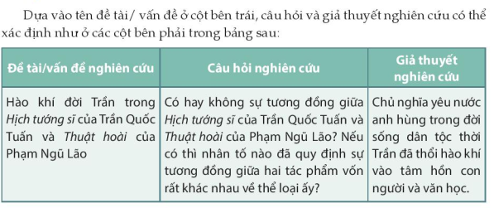  Chọn một trong các đề tài sau xác định câu hỏi và giả thuyết nghiên cứu theo bảng:  - Dấu hiệu tiểu sử của Nguyễn Đình Chiểu trong truyện thơ “Lục Vân Tiên”  - Thành ngữ, tục ngữ, ca dao Việt Nam và điển tích, điển cố Trung Hoa trong “Truyện Kiều” của Nguyễn Du.  - Bút pháp miêu tả nội tâm nhân vật của Nguyễn Du qua các trích đoạn “Trao duyên,Thuý Kiều hầu rượu Hoạn Thư – Thúc Sinh”  Lập bảng đề cương nghiên cứu  Bài tập 2. Dựa vào mẫu ở trang 20, hãy lập kế hoạch đề cương nghiên cứu cho một trong những vấn đề ở bài tập 1.  Bước 2: HS thực hiện nhiệm vụ:  - HS viết vào Bảng lựa chọn đề tài nghiên cứu  Đề tài/ vấn đề nghiên cứu Câu hỏi nghiên cứu Giả thuyết nghiên cứu  …..  Kế hoạch đề cương nghiên cứu  KẾ HOẠCH NGHIÊN CỨU  Đề tài: ………………………………………………..  Mục đích nghiên cứu: ……………………………….  Câu hỏi nghiên cứu: …………………………………  Giả thuyết nghiên cứu: ………………………………  Đề cương  Mở đầu: ……………………………………………..  Phần chính:  - ……………………………………………….  - ……………………………………………….  ………  Kết luận: ………………………………………………  Thời gian Công việc Người thực hiện Sản phẩm  ….  …….  - GV quan sát, khuyến khích  Bước 3: Báo cáo, thảo luận:  - HS nộp bảng chọn lựa của mình  - GV chia nhóm dựa theo lựa chọn của HS  Bước 4: Đánh giá, chuẩn kiến thức:  GV nhận xét, chuẩn kiến thức. | IV. Thưc hành  1. Bài tập 1.  Câu trả lời của học sinh  2. Bài tập 2.  Câu trả lời của học sinh

Bảng kiểm hoạt động nhóm.
STT | Tiêu chí | Mức độ 4 | Mức độ 3 | Mức độ 2 | Mức độ 1
1 | Quá trình làm việc nhóm | Có sự phân công rõ ràng, hợp. lí cho từng thành viên trong nhóm | Có sự phân công tương đối rõ ràng cho từng thành viên trong nhóm | Có phân công đến từng thành viên trong nhóm, nhưng chưa hợp li | Chưa phân công công việc cho từng thành viên trong nhóm
 |  | Có sự hợp tác, lắng nghe, chia sẻ hiệu quả | Có sự hợp tác, lắng nghe, chia sẻ tương đối hiệu quả | Có sự hợp tác, chia sẻ giữa các  thành viên trong nhóm | Không thể hiện sự hợp tác, lắng nghe, chia sẻ
 |  | Có sự xem xét điều chỉnh nội dung hợp lí trong quá trình thực hiện | Có sự xem xét điều chỉnh nội dung tương đối hợp lí trong quá trình thực hiện | Có sự xem xét điều chỉnh nội dung trong quá trình thực hiện nhưng chưa hiệu quả | Không có sự xem xét điều chỉnh nội dung trong quá trình thực hiện
2 | Sản phẩm hoàn thành | Các thông tin được sắp xếp đầy đủ, mạch lạc, hình thức trình bày phù hợp | Các thông tin được sắp xếp tương đối mạch lạc, hình thức trình bày tương đối phù hợp | Bước đầu biết cách sắp xếp thông tin nhưng chưa đầy đủ, mạch lạc, hình thức trình bày chưa phù hợp | Chưa biết cách sắp xếp, trình bày thông tin
3 | Trình bày sản phẩm | Trình bày rõ ràng, hấp dẫn về sản phẩm | Trình bày tương đối rõ ràng, hấp dẫn | Trình bày chưa thật rõ ràng, hấp dẫn về sản phẩm | Trình bày không rõ ràng, không hấp dẫn về sản phẩm
 |  | Có sự trao đổi bổ sung trong nhóm hiệu quả hợp lí để hoàn thành bài trình bày. | Có sự trao đổi bổ sung trong nhóm tương đối hiệu quả hợp lí để hoàn thành bài trình bày. | Có sự trao đổi bổ sung trong nhóm nhưng chưa hiệu quả | Không có sự trao đổi bổ sung trong nhóm
 |  | Có sự trao đổi góp ý hiệu quả giữa các nhóm để hoàn thiện các sản phẩm | Có sự trao đổi góp ý tương đối hiệu quả giữa các nhóm để hoàn thiện các sản phẩm | Có sự trao đổi góp ý gữa các nhóm nhưng chưa hiệu quả | Không có sự trao đổi góp ý giữa các nhóm

PHẦN 2. VIẾT BÁO CÁO NGHIÊN CỨU MỘT VẤN ĐỀ VĂN HỌC TRUNG ĐẠI VIỆT NAM
(3 tiết)

Tiết 6
HOẠT ĐỘNG 1: KHỞI ĐỘNG
- Mục tiêu: Huy động, kích hoạt kiến thức đã học trước đó và trải nghiệm của HS có liên quan đến nội dung bài học. Tạo tình huống có vấn đề để kết nối vào bài học.
- Nội dung hoạt động: HS trả lời các câu hỏi trong bảng KWL theo nhóm
c. Sản phẩm: Câu trả lời đúng của HS, cảm nhận ban đầu về vấn đề đặt ra trong tiết học
d. Tổ chức thực hiện
Hoạt động của GV & HS | Dự kiến sản phẩm
B1: GV giao nhiệm vụ  - GV chia lớp thành 4 nhóm, mỗi nhóm 10 HS.  - GV yêu cầu nhóm HS căn cứ vào kết quả hoạt động ở phần I Tập nghiên cứu để thực hiện bảng KWL  K (điều em đã biết về bài học) W (điều em muốn biết về bài học) L (điều em học được sau tiết học)  Các em đã biết gì về việc nghiên cứu và viết báo cáo kết quả nghiên cứu về một vấn đề VHTĐ VN sau khi học xong phần thứ nhất? (Viết các từ khóa, cụm từ liên quan) - Em muốn biết gì về việc viết báo cáo kết quả nghiên cứu một vấn đề VHTĐVN? - Em muốn biết thêm gì về việc đã ghi ở cột K không? (HS ghi những điều muốn biết thành các câu hỏi) Ghi câu trả lời cho các câu hỏi đã ghi ở cột W. Những điều em thích trong bài học.  ….………………. ….……………….. ….…………..  B2: HS thực hiện nhiệm vụ : HS thực hiện nhiệm vụ.  B3: Báo cáo, thảo luận: Câu trả lời của HS  B4: Kết luận, nhận định: GV nhận xét . | Câu trả lời của học sinh
HOẠT ĐỘNG 2: HÌNH THÀNH KIẾN THỨC
- Mục tiêu: Huy động, kích hoạt kiến thức đã học trước đó và trải nghiệm của HS có liên quan đến nội dung bài học. Tạo tình huống có vấn đề để kết nối vào bài học.
- Nội dung thực hiện: Vận dụng các kĩ năng để đọc và tìm hiểu về ngữ liệu trong sách chuyên đề từ đó rèn viết một bài báo cáo nghiên cứu một vấn đề VHTĐVN
- Sản phẩm: HS trả lời các câu hỏi và bài viết theo nhóm
b. Tổ chức thực hiện

Thao tác 1: TÌM HIỂU CHUNG VỀ CÁCH VIẾT BÁO CÁO NGHIÊN CỨU MỘT VẤN ĐỀ VĂN HỌC TRUNG ĐẠI VIỆT NAM
Hoạt động của GV & HS | Dự kiến sản phẩm
Tìm hiểu Ngữ liệu tham khảo  Văn bản “Nhà thơ Phan Văn Trị và những bài thơ bút chiến với Tôn Thọ Tường” (Theo Đoàn Lê Giang, in trong Nhà Thơ yêu nước Phan Văn Trị (1830-1910), Kỉ yếu hội thảo nhân dịp kỉ niệm lần thứ 115 ngày sinh và 75 ngày mất của Phan Văn Trị, tổ chức từ ngày 31/10/1985 đến ngày 2/11/1985 tại Cần Thơ)  B1: GV giao nhiệm vụ: GV cho HS thảo luận theo nhóm đôi (think - pair - share) để trả lời các câu hỏi hướng dẫn phân tích kiểu VB.  GV theo dõi hoạt động của từng nhóm, kịp thời hỗ trợ khi HS cần.  B2: HS thực hiện nhiệm vụ : HS thực hiện nhiệm vụ.  B3: Báo cáo, thảo luận: Câu trả lời của HS  B4: Kết luận, nhận định: GV nhận xét  Sau đây là một số gợi ý trả lời: | - TÌM HIỂU CHUNG VỀ CÁCH VIẾT BÁO CÁO NGHIÊN CỨU MỘT VẤN ĐỀ VĂN HỌC TRUNG ĐẠI VIỆT NAM  Câu hỏi 1: Bài viết trên nghiên cứu về vấn đề gì? Câu hỏi nghiên cứu là gì?  Trả lời:  - Bài viết trên nghiên cứu về nhà thơ Phan văn Trị và những bài thơ chiến với Tôn Thọ Tường.  - Câu hỏi nghiên cứu: Thơ xướng họa giữa Phan Văn Trị và Tôn Thọ Tường có gì khác biệt so với thơ xướng họa thời trung đại?  Câu hỏi 2: Tóm tắt ý chính của bài viết. Từ đó, nêu nhận xét về bố cục của văn bản.  Trả lời:  Tóm tắt:  Phan Văn Trị sáng tác không nhiều nhưng có những đóng góp nổi bật bởi những bài thơ yêu nước, đặc biệt là những bài thơ bút chiến với Tôn Thọ Tường. Trong đó, nhiều bài có thể xem là mẫu mực của lối thơ xướng họa truyền thống, thể hiện không chỉ cái tài, cái trí mà còn cả cái tâm, cái đạo của ông.  - Bố cục chia ra làm 3 phần:  + Nhà thơ yêu nước  + Ba mạng sáng tác thơ của Phan Văn Trị  + Thơ bút chiến của Phan văn Trị  Câu hỏi 3: Nêu nội dung chính của phần giới thiệu và phần kết luận.  Trả lời:  - Giới thiệu khái quát về tác giả ở phần giới thiệu,vấn đề cần nghiên cứu, tác phẩm nghiên cứu.  - Phần kết luận được tác giả tổng kết lại vấn đề nêu lên những di sản và đóng góp của ông cho thế hệ sau.  Câu hỏi 4: Trong văn bản, tác giả đã trình bày cuộc bút chiến theo trình tự nào? Cách trình bày đó có ưu thế gì?  Trả lời:  - Tác giả đã trình bày cuộc bút triến theo trình tự các năm, một lịch sử văn bản. Điều đó giúp người đọc có thể theo dõi được quá trình sáng tác của ông một cách cụ thể nhất.  Câu hỏi 5: Xác định phương pháp chủ yếu sử dụng để trình bày kết quả nghiên cứu ở mục 3 của bài viết.  Trả lời:  - Phương pháp chủ yếu ở mục 3 là so sánh, đối chiếu hai văn bản tiêu biểu  - Phân tích, so sánh : sự tương phản giữa hai hình tượng nhân vật.  Câu hỏi 6: Phương pháp phân tích- tổng hợp và phương pháp so sánh đã được sử dụng như thế nào trong bài báo cáo trên?  Trả lời:  - Phương pháp phân tích được tác giả triển khai ở mục 10 của bài. Tổng kết lại vấn vấn đề đã được tác giả tổng hợp ở muc cuối cùng của bài báo cáo.  Câu hỏi 7: Bạn tiếp thu, học hỏi được những điều gì về cách viết một báo cáo nghiên cứu từ bài viết trên?  Trả lời:  - Qua bài báo cáo ta biết cách viết một bài báo cáo nghiên cứu về vấn đề văn học trung đại Việt Nam  - Biết cách nêu được vấn đề, phạm vi nghiên cứu.  - Giới thiệu chung về vấn đề nghiên cứu, tác giả, tác phẩm.  - Các phương pháp phân tích- tổng hợp trong báo cáo.
Tiết 7, tiết 8
Thao tác 2: CÁCH THỨC VIẾT BÁO CÁO NGHIÊN CỨU MỘT VẤN ĐỀ VĂN HỌC TRUNG ĐẠI VIỆT NAM
Hoạt động của GV & HS | Dự kiến sản phẩm
B1. GV giao nhiệm vụ  - GV chia lớp thành 6 nhóm, mỗi nhóm 7 HS.  - GV yêu cầu nhóm HS căn cứ vào kết quả hoạt động ở phần I Tập nghiên cứu để thực hiện lần lượt các bước  + Chuẩn bị: đề tài, nguồn tài liệu tham khảo  + Tìm ý, xây dựng đề cương  + Viết  + Chỉnh sửa hoàn thiện  - Thời gian thực hiện: 1 tuần  B2. HS thực hiện nhiệm vụ : HS thống nhất phân công nhiệm vụ trong nhóm, thực hiện các bước theo định hướng. Thư kí ghi chép nhật kí làm việc nhóm, tổng hợp sản phẩm.  GV theo dõi hoạt động của từng nhóm, kịp thời hỗ trợ khi HS cần.  B3. Báo cáo kết quả: Các nhóm nộp sản phẩm theo thời gian quy định.  B4. Kết luận, nhận định  GV nhận xét sản phẩm bằng bảng kiểm  Sản phẩm dự kiến:  Bạn thực hiện viết báo cáo này theo quy trình 4 bước:  - Chuẩn bị viết báo cáo  - Tìm ý và lập dàn ý  - Viết báo cáo  - Xem lại và chỉnh sửa, rút kinh nghiệm  Tuy nhiên, cần lưu ý những điểm khác biệt trong khi thực hiện một số công đoạn thao tác cụ thể phù hợp vói yêu cầu viết báo cáo về một vấn đề văn học trung đại Việt Nam. Cụ thể:  Khi thực hiện bước 2. Tìm ý và lập dàn ý, có thể đặt và trả lời một số câu hỏi, chẳng hạn:  - Việc xem xét vấn đề cần được đặt trong bối cảnh cụ thể nào?  - Xuất phát từ cơ sở lí thuyết, các khái niệm công cụ và các tư liệu thu thập được, vấn đề đặt ra trong báo cáo cần được xem xét ở các góc độ, các mặt hay các khía cạnh nào? Giữa chúng có mối quan hệ như thế nào?  - Vấn đề tiên được trình bày theo cách nào (thuật lại sự kiện, mô tả hiện tượng, phân tích các trích dẫn, so sánh các văn bản, các quan niệm,...)?  Khi lập danh mục tài liệu tham khảo, bạn có thể chọn một trong hai cách xếp thứ tự các tài liệu: theo tên hoặc theo họ tác giả.  Trong Chuyên đề học tập Ngữ văn 10, bạn đã làm quen với quy cách sắp xếp danh mục tài liệu tham khảo theo tên tác giả. Dưới đây là quy cách lập danh mục tài liệu tham khảo theo chuẩn APA¹, Theo chuẩn này, danh mục tài liệu tham khảo gồm các nguồn tài liệu được trích dẫn trong văn bản, được sắp xếp theo thứ tự chữ cái đầu tiên trong họ của tác giả và được trình bày vói các định dạng cơ bản sau (1)  Khi thực hiện bước 4. Xem lại và chỉnh sửa, rút kinh nghiệm, bạn dùng mẫu bảng kiểm dưới đây để tự kiểm tra, đánh giá kĩ năng viết báo cáo của mình: (2) | - CÁCH THỨC VIẾT BÁO CÁO NGHIÊN CỨU MỘT VẤN ĐỀ VĂN HỌC TRUNG ĐẠI VIỆT NAM  1. Yêu cầu về nội dung và bố cục của một báo cáo nghiên cứu  - Về nội dung: Nêu phân tích, đánh giá, lí giải được một vấn đề văn học trung đại.  - Về thể thức trình bày: Đảm bảo các yêu cầu của bài báo cáo nghiên cứu một vấn đề văn học trưng đại.  + Trình bày được cơ sở lí luận và thực tiễn, phương pháp, nội dung kết quả nghiên cứu cùng những kết luận quan trọng một cách hệ thống, với các phần, chương/mục rõ ràng, lập luận chặt chẽ, diễn đạt mạch lạc.  + Đưa ra được những lí lẽ và bằng chứng đa dạng, thuyết phục để làm sáng tỏ luận điểm.  + Có sử dụng các phưong tiện liên kết hợp lí để giúp người đọc nhận ra mạch lập luận.  + Trích dẫn, chú thích, danh mục tài liệu tham khảo đúng quy cách, có thể có thêm phụ lục.  - Về bố cục: Theo quy cách, một bài báo cáo nghiên cứu, ở dạng đầy đủ, thưòng gồm các phần mục chính:  + Nhan đề, Tóm tắt, Từ khoá.  + Mở đầu: Giới thiệu đề tài; nêu vấn đề cụ thể hoá đề tài/câu hỏi nghiên cứu.  + Phần chính: Xác định giả thuyết nghiên cứu/cơ sở của việc nghiên cứu; kết quả nghiên cứu theo các phần/chưong/mục chính; lập luận, minh chứng, lí giải vấn đề.  + Kết luận: Khẳng định lại các kết quả nghiên cứu; chỉ ra sự phù họp giữa kết quả nghiên cứu và giả thuyết nghiên cứu.  + Tài liệu tham khảo; Phụ lục (nếu có).
2. Thực hành viết báo cáo nghiên cứu theo quy trình
Đề bài:
Viết báo cáo nghiên cứu về một vấn đề văn học trung đại mà bạn quan tâm và đã thực hiện quá trình tìm hiểu, nghiên cứu.

(1)
Loại/ Nguồn tài liệu | Quy cách | Ví dụ
• Đối với sách/ luận văn, luận án/báo cáo tại hội nghị, hội thảo: | Họ và tên tác giả hoặc tổ chức (năm xuất bản). Tên sách/Tên luận văn, luận án/Tên báo cáo. Nơi xuất bản: Nhà xuất bản (NXB)/Cấp độ luận văn, luận án/ Tên hội nghị, hội thảo. | Ban chủ nhiệm hội thảo khoa học về nhà thơ yêu nước Phan Văn Trị (1987). Tác phẩm Phan Văn Trị. NXB Tổng hợp Hậu Giang.
• Đối với bài báo trong tạp chí khoa học báo in: | Họ và tên tác giả hoặc tổ chức (năm xuất bản). Tên bài báo, Tên tạp chí/Tên báo in, tập (số), trang - trang. | Lâm Tấn Phác (1926). Thơ văn cũ Nam Kỳ. Nam Phong tạp chí từ tháng 12/1923 đến tháng 5/1926.
• Đối với nguổn trực tuyến: | Họ và tên tác giả hoặc tổ chức (Thời gian cập nhật). Tên bài báo, Tên báo, tập (số). Truy xuất (thời gian truy xuất) từ httpy/www. (url) | - Meletỉnski (23h00 ngày 5/5/2022). Tổng kết sơ bộ các lí thuyết thần thoại. Lã Nguyên dịch từ tiếng Nga. languyen,  https://languyensp.wordpre55.com
- Bảng kiểm kĩ năng viết báo cáo về một vấn đề văn học trung đại Việt Nam
 | Nội dung kiểm tra | Đạt | Chưa đạt
Nhan đề | Bao quát được nội dung báo cáo
Tóm tắt, từ khoá | Tóm tắt ngắn gọn, từ khoá phù hợp
Mở đầu | Giới thiệu đề tài
 | Nêu vấn đề cụ thể hoá để tài/câu hỏi nghiên cứu
Nội dung nghiên cứu | Xác định giả thuyết nghiên cứu/cơ sở lí luận của việc nghiên cứu
 | Lần lượt trình bầy kết quả nghiên cứu theo các phần/chương/mục chính
 | Lập luận, lí giải vấn đề
 | Đưa ra bằng chứng và phân tích để chứng minh về các khía cạnh của vấn đề
Kết luận | Khẳng định lại các kết quả nghiên cứu
 | Chi ra sự phù hợp giữa kết quả nghiên cứu và giả thuyết nghiên cứu
Tài liệu tham khảo | Danh mục tài liệu tham khảo phù hợp, cẩn thiết với nội dung nghiên cứu
Kĩ năng lập luận, diễn đạt và thực hiện quy cách viết báo cáo nghiên cứu | Các nội dung nghiên cứu được sắp xếp theo trình tự hợp lí, được trình bày đúng quy cách.
 | Diễn đạt rõ ràng, gãy gọn, từ ngữ khách quan, trung tính, không có lỗi chính tả, lỗi ngữ pháp
 | Trích dẫn đúng cách, sử dụng được các phương tiện phỉ ngôn ngữ, các cước chú để làm rõ nội dung trình bày
 | Danh mục tài liệu tham khảo được lập đúng quy cách và nhất quán theo một chuẩn
Thao tác 3: III. THỰC HÀNH
a. Mục tiêu: Mục đích của các bài tập thực hành là giúp HS khắc sâu kiến thức về lí thuyết thực hiện kiểu bài, luyện tập một số thao tác khó trong quy trình viết để tạo lập VB tốt hơn.
b. Nội dung hoạt động: HS hoạt động nhóm và tư duy cá nhân
c. Sản phẩm: Câu trả lời đúng của HS
d. Tổ chức thực hiện hoạt động:
HĐ của GV và HS | Dự kiến sản phẩm
B1. GV giao nhiệm vụ: GV giao nhiệm vụ mỗi nhóm thực hiện 1BT (4BT trong Sách chuyên đề).  B2. HS thực hiện nhiệm vụ : Các nhóm thực hiện - Đại diện nhóm trình bày  B3. Báo cáo kết quả: Các nhóm nộp sản phẩm theo thời gian quy định.  B4. Kết luận, nhận định  GV nhận xét . | Bài tập 1: Tóm tắt quy trình viết bài báo cáo về một vấn đề văn học trung đại Việt Nam. Chỉ ra một số điểm khác biệt so với viết một bài văn theo quy trình mà bạn đã học.  Trả lời:  Quy trình:  Về nội dụng: Nêu phân tích, đánh giá, lí giải được một vấn đề văn học trung đại.  Về thể thức trình bày: Đảm bảo các yêu cầu của bài báo cáo nghiên cứu một vấn đề văn học trung đại.  + Trình bày cơ sở lí luận và thực tiễn, phương pháp, nội dung, kết quả nghiên cứu cùng những kết luận một cách hệ thống, các phần, chương/ mục rõ ràng.  + Có sử dụng các phương tiện liên kết hợp lí.  - Mở đầu: giới thiệu đề tài, nêu vấn đề cụ thể hóa đề tài/ câu hỏi nghiên cứu.  -Phần chính: Xác định giả thuyết nghiên cứu/ cơ sở của việc nghiên cứu, kết quả nghiên cứu theo các phần / chương/ mục chính, lập luận, minh chứng, lí giải vấn đề.  - Kết luận: Khẳng định lại các kết quả nghiên cứu, chỉ ra sự phù hợp giữa các kết quả.  - Tài kiệu tham khảo nếu có  Bài tập 2:  a. Lập một danh mục tài liệu tham khảo với các tài liệu dưới đây (thứ tự tài liệu dựa vào họ tác giả, theo chuẩn APA):  - Đào Duy Anh,1958, Khảo luận truyện Thúy Kiều, NXB Văn hóa, Hà Nội.  - Triệu Nghị Hành, 1998, Khi người nói được nói tới, Bắc Kinh, NXB Đại học Nhân Dân.  - D.S Likhachev, 1978, Văn học Nga cổ và thời hiện đại, Tạp chí Văn học Nga, số 4.  - M. Bakhtin,1975, Những vấn đề văn học và mĩ học, NXB Văn học nghệ thuật, Matxcova.  - Thanh Tâm Tài Nhân, 1995, Kim Vân Kiều truyện, NXB Hoa Hạ.  - Nguyễn Duy Cần, 1971, Con người toàn diện của Nguyễn Đình Chiểu, Văn hóa tập san, số 3,4.  - Dương Quảng Hàm, 1939, Văn học Việt Nam, Hà Nội.  b. Sắp xếp lại các tài liệu tham khảo theo chuẩn APA đối với một trong hai danh mục tài liệu tham khảo được liệt kê cuối văn bản nghiên cứu trích trong chuyên đề này của tác giả: Lê Trí Viễn (tr 11). Trần Đình Sử (tr 18)  Trả lời:  - Đào Duy Anh,1958, Khảo luận truyện Thúy Kiều, NXB Văn hóa, Hà Nội.  - Triệu Nghị Hành, 1998, Khi người nói được nói tới, Bắc Kinh, NXB Đại học Nhân Dân.  - D.S Likhachev, 1978, Văn học Nga cổ và thời hiện đại, Tạp chí Văn học Nga, số 4.  - M. Bakhtin,1975, Những vấn đề văn học và mĩ học, NXB Văn học nghệ thuật, Matxcova.  - Thanh Tâm Tài Nhân, 1995, Kim Vân Kiều truyện, NXB Hoa Hạ.  - Nguyễn Duy Cần, 1971, Con người toàn diện của Nguyễn Đình Chiểu, Văn hóa tập san, số 3,4.  - Dương Quảng Hàm, 1939, Văn học Việt Nam, Hà Nội.  Bài tập 3: Tra cứu các điển tích, điển cố trong các trường hợp dưới đây:  (a) Vân Tiên tả đột hữu xung  Khác nào Triệu Tử mở vòng Đương Dương.  ( Lục Vân Tiên - Nguyễn Đình Chiểu)  (b) Trước sau nào thấy bóng người,  Hoa đào năm ngoái còn cười gió đông.  ( Truyện Kiều - Nguyễn Du)  (c) Công danh nam tử còn vương nợ,  Luống thẹn tai nghe chuyện Vũ Hầu.  ( Thuật hoài- Phạm Ngũ Lão)  Trả lời:  (a) Khắc họa được vẻ đẹp của một dũng tướng thời xưa,  (b) Hai câu là phỏng dịch hai câu của Thôi Hộ đời Đường “Nhân diện bất tri hà xứ khứ, Đào hoa y cựu tiếu đông phong”, nghĩa là “Mặt người không biết đi đâu mất, Hoa đào vẫn cười với gió đông như cũ”. Nguyễn Du thêm vào mấy chữ “trước”, “sau”, “năm ngoái” để cụ thể hoá tâm trạng của Kim Trọng, để chuyển một tứ thơ đã quen thuộc thành mới mẻ.  (c) nhân vật kì tài thời Tam Quốc, một bậc trung quân, có công giúp Lưu Bị thống nhất nhà Hán)  Bài tập 4: Ở bài tập 2, bạn đã lập kế hoạch nghiên cứu cho một trong các vấn đề dưới đây:  - Dấu ấn tiểu sử của Nguyễn Đình Chiểu trong truyện thơ Lục Vân Tiên.  - Điển tích, điển cố trong Truyện Kiều của Nguyễn Du hoặc Lục Vân Tiên của Nguyễn Đình Chiểu.  - Bút pháp miêu tả nội tâm nhân vật của Nguyễn Du qua các trích đoạn Trao Duyên, Thúy Kiều hầu rượu Hoạn Thư- Thúc Sinh.  Trả lời:  Dựa vào kế hoạch đã có, lập dàn ý chi tiết cho một trong ba vấn đề nêu trên.  - Mở đầu: giới thiệu đề tài, nêu vấn đề cụ thể hóa đề tài/ câu hỏi nghiên cứu.  + Đề tài Dấu ấn tiểu sử của Nguyễn Đình Chiểu trong truyện thơ Lục Vân Tiên.  -Phần chính: Xác định giả thuyết nghiên cứu/ cơ sở của việc nghiên cứu, kết quả nghiên cứu theo các phần / chương/ mục chính, lập luận, minh chứng, lí giải vấn đề.  - Kết luận: Khẳng định lại các kết quả nghiên cứu, chỉ ra sự phù hợp giữa các kết quả.
Phần thứ ba: THUYẾT TRÌNH MỘT VẤN ĐỀ VĂN HỌC TRUNG ĐẠI VIỆT NAM
- HOẠT ĐỘNG KHỞI ĐỘNG
a) Mục tiêu: Kích hoạt hiểu biết nền của HS về đặc điểm kiểu bài báo cáo về một vấn đề văn học trung đại Việt Nam; những nội dung chính trong bài báo cáo; quy trình thực hiện bài thuyết trình. Tạo tâm thế hứng khởi, chủ động tích cực cho HS trước khi vào bài mới.
b) Nội dung: GV đặt cho HS những câu hỏi gợi mở vấn đề về kiểu bài, nội dung chính, quy trình thực hiện bài báo cáo một vấn đề đã hc từ bài học trước.
c) Sản phẩm: câu hỏi xoay quanh những nội dung trên, câu trả lời của học sinh.
d) Tổ chức thực hiện:
Hoạt động của gv và hs | Dự kiến sản phẩm
Bước 1: Chuyển giao nhiệm vụ  GV phát vấn, yêu cầu HS trả lời câu hỏi:  1. Kiểu bài báo cáo kết quả nghiên cứu về một vấn đề văn học trung đại có đặc điểm gì?  2. Những nội dung chính trong bài báo cáo kết quả nghiên cứu về một vấn đề văn học trung đại là gì?  3. Nêu quy trình thực hiện một bài thuyết trình.  Bước 2: Thực hiện nhiệm vụ. HS lắng nghe, suy nghĩ. Thực hiện cá nhân.  Bước 3: Báo cáo kết quả và thảo luận  HS trả lời cá nhân, các HS khác lắng nghe câu trả lời, nhận xét, bổ sung.  Bước 4: Đánh giá kết quả thực hiện nhiệm vụ  GV nhận xét, tổng hợp những hiểu biết của học sinh.  GV chốt vấn đề, hướng dẫn HS xác định nhiệm vụ phần thuyết trình: dựa vào kết quả đã thực hiện ở phần viết, HS chuyển hoá nội dung bài viết thành nội dung bài thuyết trình. HS thực hành nói và nghe để luyện tập trình bày báo cáo kết quả nghiên cứu. | HS kích hoạt được những kiến thức nền đã học từ những bài học trước, liên quan đến quy trình thực hiện bài thuyết trình.

B. HOẠT ĐỘNG HÌNH THÀNH KIẾN THỨC (Cách thức thuyết trình giới thiệu về một vấn đề văn học trung đại Việt Nam)
a. Mục tiêu: Xác định quy trình thực hiện một bài thuyết trình kết quả nghiên cứu về một vấn đề văn học trung đại; thuyết trình báo cáo nghiên cứu.
b. Nội dung: Củng cố, chuyển hoá kiến thức đã học bằng phương pháp thuyết trình.
c. Sản phẩm học tập: Câu trả lời của HS, kết quả thuyết trình.
d. Tổ chức thực hiện:
Hoạt động của gv và hs | Dự kiến sản phẩm
Hoạt động 1: Chuẩn bị thuyết trình
Bước 1: Chuyển giao nhiệm vụ  - Gv chuyển giao nhiệm vụ:  GV nêu một số câu hỏi:  - Khi chuyển nội dung bài báo cáo kết quả nghiên cứu về một vấn đề văn học trung đại sang bài thuyết trình, cần chú ý điều gì?  (2) Bạn sẽ thuyết trình ở đâu? Trong thời gian bao lâu?  (3) Đối tượng người nghe là ai? Cần lưu ý gì về đối tượng người nghe này khi thực hiện bài thuyết trình?  (4) Bạn sẽ chọn cách thuyết trình nào? Dự kiến lựa chọn các phương tiện phi ngôn ngữ nào để hỗ trợ? Hãy dự kiến câu hỏi của người nghe và câu trả lời của nhóm cho câu hỏi ấy.  (5) Hoàn thành PHT các ý chính trong bài thuyết trình.  Bước 2: Thực hiện nhiệm vụ. HS trao đổi thảo luận nhóm trả lời câu hỏi và hoàn thành phiếu học tập.  Bước 3: Báo cáo kết quả thảo luận  HS trình bày kết quả thảo luận.  Bước 4: Đánh giá kết quả thực hiện nhiệm vụ: GV kiểm tra, chỉnh sửa bổ sung để HS đủ điều kiện thực hiện nhiệm vụ tiếp theo. | 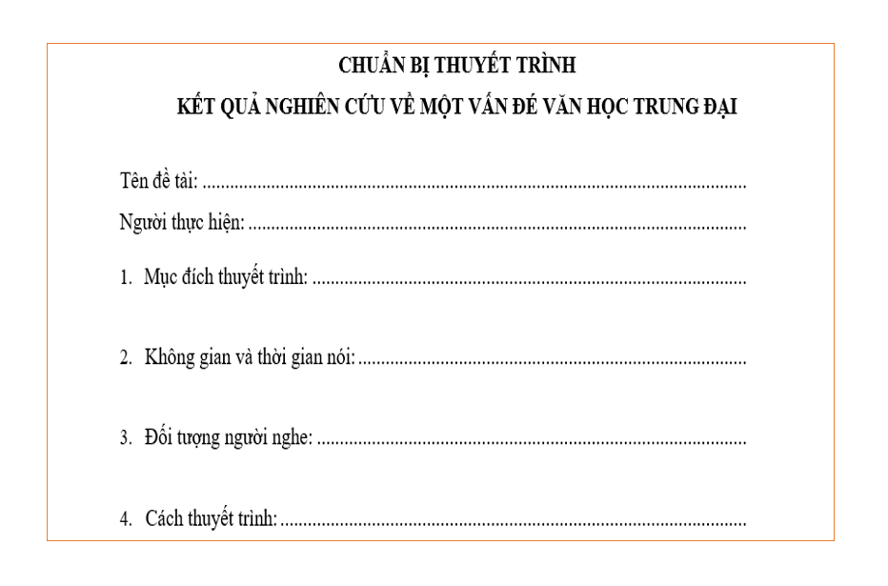  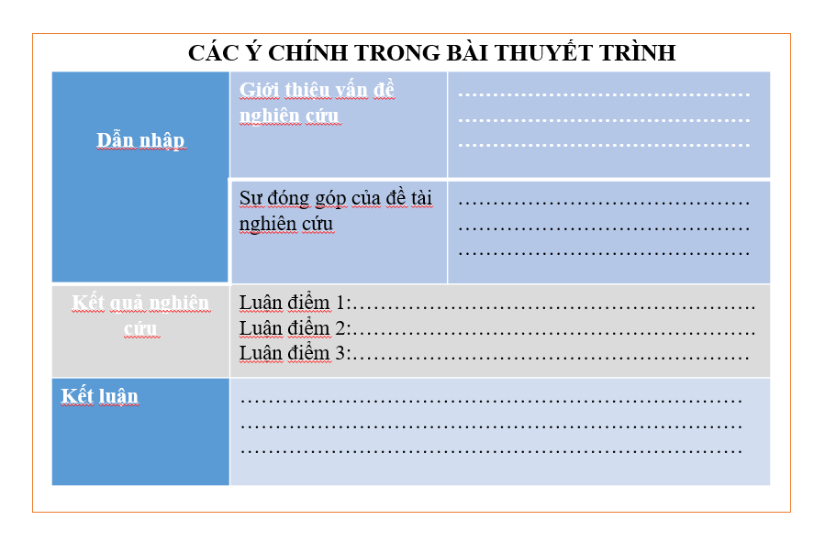
Hoạt động 2: Trình bày bài nói
Bước 1: Chuyển giao nhiệm vụ  - GV tổ chức trên lớp, có thể tổ chức dưới dạng cuộc thi: Cuộc thi nhà nghiên cứu trẻ; Cuộc thi nghiên cứu khoa học học sinh…hoặc tổ chức buổi toạ đàm về văn học trung đại Việt Nam – tạo diễn đàn cho tất cả các nhóm HS đều có cơ hội trình bày bài thuyết trình của mình.  - GV công bố tiêu chí đánh giá dựa vào bảng kiểm SGK/ tr32-33.  - Hướng dẫn HS sử dụng phiếu học tập Ghi chép buổi thuyết trình kết quả nghiên cứu về một vấn đề văn học trung đại Việt Nam  Bước 2: Thực hiện nhiệm vụ.  HS tiếp nhận nhiệm vụ, sẵn sàng trình bày.  Bước 3: Báo cáo kết quả và thảo luận  Các nhóm HS tham gia cuộc thi/toạ đàm trình bày bài thuyết trình, HS khác lắng nghe, theo dõi, ghi chép, phản hồi, đặt câu hỏi cho phần trình bày của bạn…  Bước 4: Đánh giá kết quả thực hiện nhiệm vụ  GV tổng kết, phân giải những vấn đề học sinh phản hồi, tổ chức bình chọn, công bố các giải thưởng dành cho phần báo cáo, phần đặt câu hỏi… | 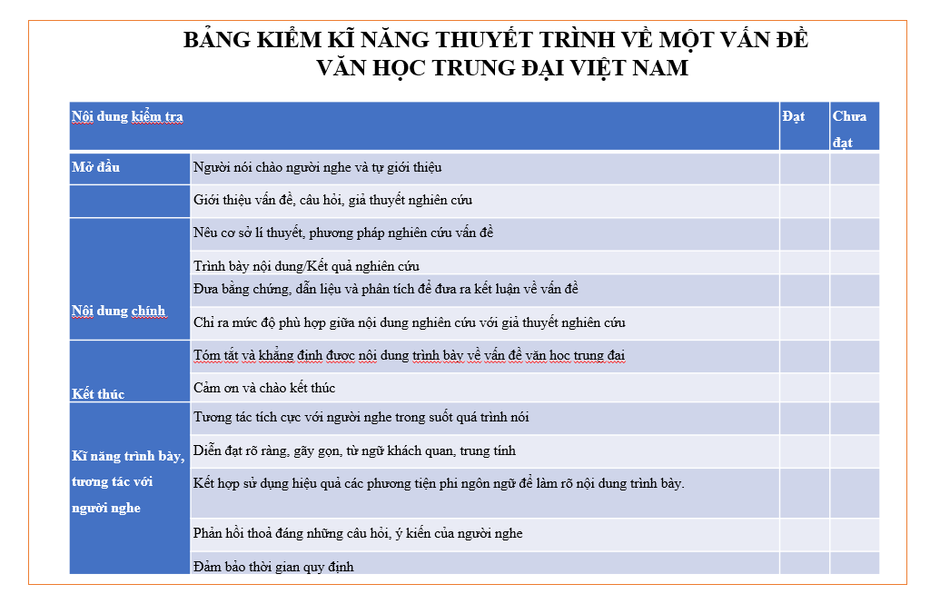  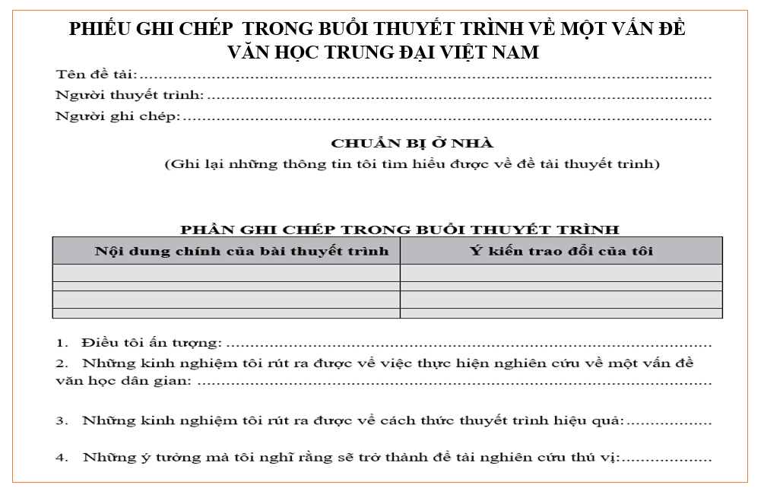
Hoạt động 3: trao đổi và đánh giá
Bước 1: Chuyển giao nhiệm vụ  GV hướng dẫn HS tự đánh giá bài thuyết trình của mình và đánh giá bài thuyết trình của bạn, rút kinh nghiệm cho bản thân.  HS hoàn thành PHT.  Bước 2: Thực hiện nhiệm vụ.  HS lắng nghe, tiếp nhận nhiệm vụ.  Bước 3: Báo cáo kết quả và thảo luận. HS trình bày kết quả, trao đổi với các thành viên khác trong nhóm để rút kinh nghiệm chung và cho bản thân.  Bước 4: Đánh giá kết quả thực hiện nhiệm vụ. GV định hướng hỗ trợ HS những ưu điểm cần phát huy và những điểm cần điều chỉnh khi thực hiện phần thuyết trình kết quả báo cáo về một vấn đề văn học trung đại Việt Nam. | 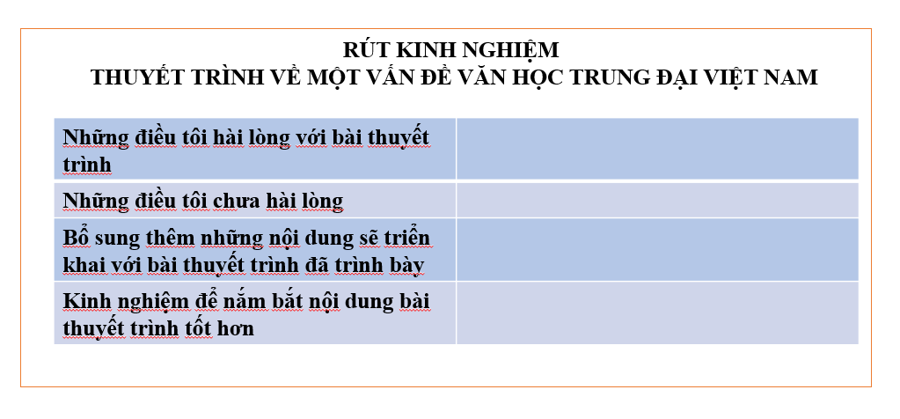
C. HOẠT ĐỘNG LUYỆN TẬP (Thực hành)
a. Mục tiêu: Củng cố, nâng cao kĩ năng trình bày về một vấn đề văn học trung đại Việt Nam.
b. Nội dung: Sử dụng kiến thức đã học để thực hiện bài nói và trình bày nghiên cứu về một vấn đề văn học trung đại bất kì trong phạm vi hiểu biết, quan tâm của học sinh.
c. Sản phẩm học tập: bài thuyết trình của HS (bài nói ngắn gọn về một khía cạnh, vấn đề cụ thể)
d. Tổ chức thực hiện:
HOẠT ĐỘNG CỦA GV VÀ HS | DỰ KIẾN SẢN PHẨM
Bước 1: Chuyển giao nhiệm vụ  HS tham khảo một số khía cạnh/vấn đề SGK/33  Hoặc tự chọn vấn đề mình quan tâm.  Bước 2: Thực hiện nhiệm vụ. HS tiếp nhận yêu cầu, lắng nghe, động não.  Bước 3: Báo cáo kết quả  - Gv tổ chức hoạt động, gọi 4-5 HS trình bày sản phẩm  - HS khác nhận xét, bổ sung, phản biện câu trả lời của bạn.  Bước 4: Đánh giá kết quả thực hiện nhiệm vụ  - GV nhận xét, đánh giá, bổ sung, chốt lại vấn đề. | Câu hỏi:  - Từ " đế" trong nguyên tác bài thơ Nam quốc sơn hà ( tương truyền của Lý Thường Kiệt).  - Nguyễn Trãi là anh hùng hay Nghệ sĩ?  - Phải chăng" những điều trông thấy mà đau đớn lòng" là nội dung bao trùm trong nhiều tác phẩm của Nguyễ Du?  - Vì sao Nam Bộ dùng từ "kể thơ Vân Tiên", "nói thơ Vân Tiên" mà không dùng " "đọc thơ Vân Tiên"  Gợi ý:  - Ý tưởng ấy nằm ngay ở câu đầu “Nam quốc sơn hà Nam Đế cư”, trong đó linh hồn của câu (và của cả bài) chính là chữ “Đế” mà tất cả các bản dịch đều chuyển thành “vua” (“Nước Nam Việt có vua Nam Việt”, “Non sông nước Nam vua Nam coi”, “Sông núi nước Nam vua Nam ở”…).  Dịch như vậy vì các dịch giả đã quên rằng từ “vua” của chữ quốc ngữ lại bao hàm hai từ Hán là “Đế” và “Vương”. Tuy cùng có hàm nghĩa “vua”, nhưng hai loại vua này có địa vị cách nhau rất xa.  Từ đó dẫn đến sự phân biệt rạch ròi giữa “Đế” và “Vương”: “Đế” là Hoàng Đế Trung Hoa - thiên tử độc nhất trong thiên hạ; còn “Vương” là vua các nước chư hầu - tức bầy tôi của “Đế” và do Hoàng Đế Trung Hoa phong cho hay chấp nhận.  Bài thơ Nam quốc sơn hà chính là bản tuyên ngôn phủ định cái thế giới quan dẫn tới mối quan hệ phi lý đó, để khẳng định nền độc lập của nước ta với sự đối sánh ngang hàng giữa Nam quốc (của Hoàng đế ta) với Bắc quốc (của Hoàng đế Tàu).  - Khi cuộc khởi nghĩa thành công vào năm 1428, Nguyễn Trãi trở thành khai quốc công thần của triều đại quân chủ nhà Hậu Lê trong Lịch sử Việt Nam. Ông được UNESCO vinh danh là "Danh nhân văn hóa thế giới" và là 1 trong 14 anh hùng tiêu biểu của dân tộc Việt Nam.

D. HOẠT ĐỘNG VẬN DỤNG (HS thực hiện ở nhà)
a. Mục tiêu: Vận dụng hiểu biết và kĩ năng để thực hành thuyết trình báo cáo nghiên cứu về một vấn đề văn học trung đại Việt Nam.
b. Nội dung: thực hiện video thuyết trình, tham gia diễn đàn…
c. Sản phẩm học tập: bài thuyết trình của HS, video, clip HS thực hiện…
d. Tổ chức thực hiện:
HOẠT ĐỘNG CỦA GV VÀ HS | DỰ KIẾN SẢN PHẨM
Bước 1: Chuyển giao nhiệm vụ  - GV giao nhiệm vụ HS quay video, tạo clip thuyết trình vấn đề văn học trung đại bất kì tự chọn.  - Đăng lên nhóm học tập bộ môn hoặc Padlet (do GV tạo để trao đổi học tập…)  -Thực hiện ở nhà. Thời gian hoàn thiện sản phẩm đăng lên mạng: 1 tuần.  - HS thực hiện bình chọn , nhận xét cho nhau trực tiếp trên nhóm.  Bước 2: Thực hiện nhiệm vụ.  - HS tiếp nhận nhiệm vụ.  - Gv đôn đốc, giúp đỡ HS trong quá trình thực hiện nhiệm vụ qua các kênh thông tin trao đổi giữa GV và HS.  Bước 3: Báo cáo kết quả và thảo luận  HS đăng video, clip thuyết trình  Bình luận, thảo luận, đánh giá trực tiếp lẫn nhau trên Padle hoặc nhóm.  Bước 4: Đánh giá kết quả thực hiện nhiệm vụ  GV tổng kết, đánh giá, cho điểm dựa trên kết quả thực hiện của học sinh. | Clip , video thuyết trình của học sinh đăng trên nhóm lớp hoặc Padlet

Hướng dẫn tự học
……………………………………………………………………………………………………………………………………………………………………………………

